**PATRÓN DE FORMAS ALEATORIAS**

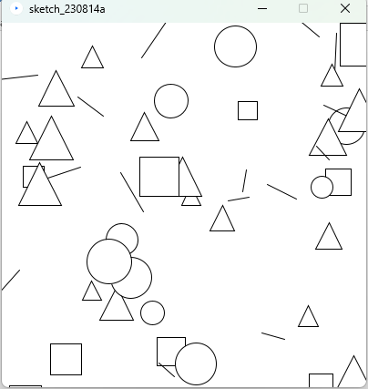

void setup() {

size(400, 400);

background(255);

noLoop();

}

void draw() {

int numShapes = 50;

for (int i = 0; i < numShapes; i++) {

float x = random(width);

float y = random(height);

float size = random(20, 50);

int choice = int(random(4));

if (choice == 0) {

ellipse(x, y, size, size);

} else if (choice == 1) {

rect(x, y, size, size);

} else if (choice == 2) {

triangle(x, y - size/2, x - size/2, y + size/2, x + size/2, y + size/2);

} else {

float angle = random(TWO_PI);

float xOffset = cos(angle) * size / 2;

float yOffset = sin(angle) * size / 2;

line(x - xOffset, y - yOffset, x + xOffset, y + yOffset);

}

}

}

**CAMBIO DE COLOR CON MOUSE**

void setup() {

size(400, 400);

}

void draw() {

// Mapeamos la posición x del mouse al rango de colores (0-255)

int r = int(map(mouseX, 0, width, 0, 255));

// Mapeamos la posición y del mouse al rango de colores (0-255)

int g = int(map(mouseY, 0, height, 0, 255));

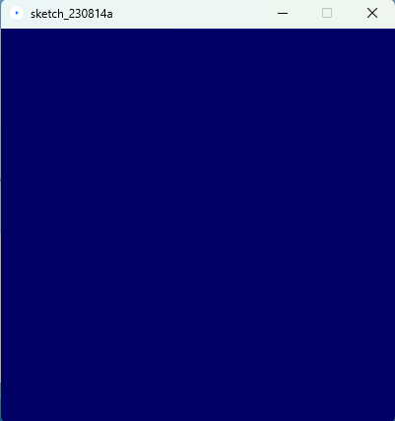 // Usamos valores fijos para el componente azul

int b = 100;

background(r, g, b);

}

**ANIMACIÓN DE FIGURAS**

float x, y; // Posición de la figura

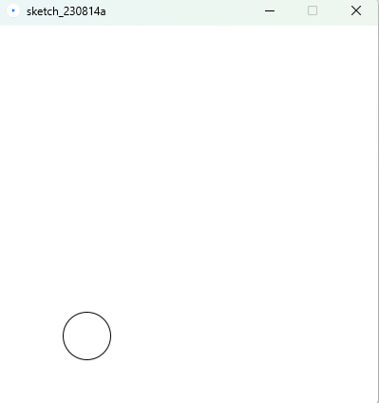void setup() {

size(400, 400);

x = width / 2; // Inicializa la posición x al centro del lienzo

y = height / 2; // Inicializa la posición y al centro del lienzo

}

void draw() {

background(255);

// Actualiza la posición de la figura para que se mueva suavemente

x = x + random(-5, 5); // Cambio aleatorio en x

y = y + random(-5, 5); // Cambio aleatorio en y

// Dibuja una figura (en este caso, un círculo) en la posición actual

ellipse(x, y, 50, 50);

}

**EFECTO VISUAL CON TECLADO**

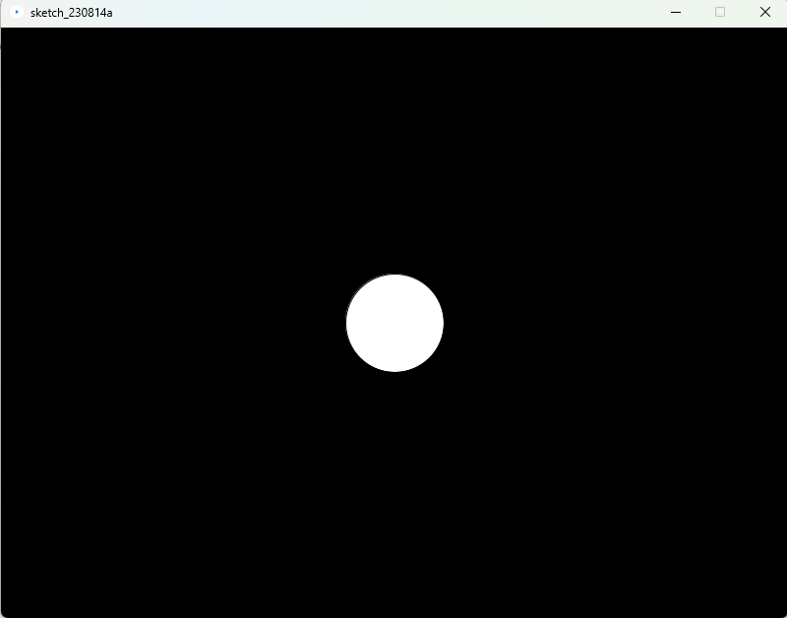int backgroundColor = 0;

void setup() {

size(800, 600);

}

void draw() {

background(backgroundColor);

fill(255);

ellipse(width / 2, height / 2, 100, 100);

}

void keyPressed() {

if (key == 'r' || key == 'R') {

backgroundColor = color(255, 0, 0); // Cambia a color rojo

} else if (key == 'g' || key == 'G') {

backgroundColor = color(0, 255, 0); // Cambia a color verde

} else if (key == 'b' || key == 'B') {

backgroundColor = color(0, 0, 255); // Cambia a color azul

}

}

**SEGUIMIENTO DEL MOUSE CON LÍNEAS**

void setup() {

size(800, 600);

background(255);

}

void draw() {

stroke(0);

strokeWeight(2); // Grosor de línea

line(pmouseX, pmouseY, mouseX, mouseY);

}

void keyPressed() {

background(255); // Limpiar la pantalla cuando se presione una tecla

}

